Desempenho comparativo de um portfólio de índices usando Markowitz

Marcus Vinícius dos Santos

Mestrado em Administração e Desenvolvimento Empresarial - UNESA

Trabalho final da disciplina Investimentos, Riscos e Governança 2022.1

Resumo

[O resumo deve ter um parágrafo e ficar entre 150 e 250 palavras. Não é pretendido. Título de seção, como a palavra Resumo acima, não são considerados cabeçalhos, então eles não usam o formato de cabeçalho em negrito. Em vez disso, use o estilo de Título da Seção. Esse estilo é inicia automaticamente a seção em uma nova página para que não seja necessário adicionar quebras de página. Observe que todos os estilos desse modelo estão disponíveis na guia Página Inicial da faixa de opções, na Galeria de estilos.]

Palavras-chave: Markowitz; Índices; Portfólio

Desempenho comparativo de um portfólio de índices usando Markowitz

[O corpo do documento usa um recuo de meia polegada na primeira linha e espaço duplo. O espaço APA oferece até cinco níveis de título mostrados nos parágrafos que se seguem. Observe que a palavra Introdução não deve ser usada como um título inicial, já que presume-se que o seu documento é iniciado com uma introdução.]

# Referencial Teórico

O modelo de Markowitz (Markowitz, 1952), que também pode ser definido como um modelo de média-variância, está no centro da teoria do portfólio. O retorno médio e a variância dos ativos representam o retorno esperado e o risco de uma carteira, respectivamente. Ao ajustar os pesos entre diferentes títulos em uma carteira, diferentes médias e variações podem ser calculadas, assim o cálculo do retorno da carteira é obtido através do somatório da participação do ativo multiplicado pelo retorno individual dele (Guo, 2022; Souza et al., 2017). As decisões de investimento são comumente baseadas na teoria de portfólio de média-variância (MV) de Markowitz (Fahmy, 2020). Os retornos esperados das ações são uma entrada importante para muitas aplicações de otimização de portfólio e extremamente difíceis de estimar. A proxy mais simples para o retorno esperado das ações é o retorno médio histórico. No entanto, os primeiros estudos já criticaram a prática de tratar o retorno médio histórico das ações como o valor referência (Bielstein & Hanauer, 2019).

Fahmy (2020) destaca que no MV, as decisões de investimento ótimas são representadas em um espaço bidimensional pela média *ex-ante* e desvio padrão de um determinado portfólio *p* de retornos de ativos. A negociação *ex-post* está, no entanto, completamente ausente desta estrutura. Em particular, o problema de encontrar o tempo ótimo de duração da carteira, ou seja, o tempo ótimo para revisar/reequilibrar a carteira de variância mínima já construída, após a negociação ocorrer, não é considerado na atual estrutura de MV. Quando a teoria foi confrontada com dados reais sobre preços de ativos, esses modelos foram capazes de capturar muitos fatos de retornos de ativos. No entanto, não conseguiram capturar algumas anomalias (Fahmy, 2020).

O risco de um portfólio é menor que o risco individual dos ativos porque existe um elemento de correlação que minimiza o risco, mesmo quando a correlação entre os ativos é muito próxima de 1. Embora o risco de uma carteira dependa da forma como seus componentes se relacionam, ele não pode ser eliminado, apenas reduzido, e deve-se levar em consideração se os custos para reduzir o risco valem a pena (Navas & Bentes, 2021). Ao analisar quais as variáveis que se leva em consideração ao realizar ou não um investimento, existe o risco inerente ao investimento. Risco é a probabilidade de fracasso em relação a um objetivo prefixado. Dessa forma, existem dois tipos de riscos atrelados a um ativo: o risco sistemático e o não sistemático e ao contrário do risco não sistemático, o risco sistemático não pode ser diversificado (Gomes & Souza, 2020).

Argumenta-se que, para o gestor financeiro médio, é difícil superar um *benchmark* passivo e que essa dificuldade ocorre antes dos custos. O fato de que 85% dos fundos administrados profissionalmente tiveram desempenho inferior ao do índice S&P 500 durante os 10 anos anteriores a 1975 e que a taxa de retorno média do fundo foi cerca de 10% abaixo do S&P 500 durante o mesmo período colocou o ônus da prova sobre os gestores de dinheiro que alegaram que poderiam superar (Brown, 2020).

N esteira dos estudos sobre a otimização de carteiras, Gomes e Souza (2020) avaliaram a melhor relação entre o risco e retorno dos investimentos baseado na Teoria Moderna do Portfólio no qual foi possível verificar uma composição de ativos que o investidor estrangeiro estaria disposto a investir. O modelo utilizado obteve um retorno de 16,09% com a carteira criada, acima do retorno do índice Ibovespa ( 8,9%) (Gomes & Souza, 2020). Após o teste de variados portfólios, Bielstein e Hanauer (2019) encontraram um portfólio que superou várias outras estratégias de investimento, como o MVP e o portfólio de mercado igualmente ponderado. Esses resultados valem para os mercados de ações internacionais e desenvolvidos e são robustos para períodos de tempo variados (Bielstein & Hanauer, 2019).

Outro aspecto importante da literatura é o desempenho de carteiras com poucos ativos e igualmente ponderadas. Santiago e Leal (2015) citam um comparativo entre o desempenho de uma carteira 1/N com o de 14 modelos de formação de carteira que empregaram sete conjuntos de dados distintos provenientes dos EUA e de outros países. que indicaram que nenhum dos modelos testados apresentou desempenho significativamente superior à carteira 1/N (Santiago & Leal, 2015).

# Metodologia

Esta pesquisa se caracteriza como uma pesquisa aplicada de métodos quantitativos porque é direcionada à aquisição de conhecimentos com vistas à aplicação numa situação específica e os resultados são apresentadas em termos numéricos (Gil, 2018).

Para alcançar o objetivo da comparação dos desempenos do portfólio otimizado de Markowitz seguintes hipóteses foram definidas:

* H1: O portfolio otimizado de Markowitz apresenta retornos sustentáveis na média;
* H2: O portfólio otimizado de Markowitz é superior a uma carteira 1/N;
* H3: O portfólio otimizado de Markowitz é superior a um portfólio de pesos aleatórios;

A coleta dos dados foi realizada na plataforma *Economatica* sendo possível construir uma base de dados de diversos índices de mercado no Brasil e os principais do exterior com os dados do fechamento ajustado do período de 2011 a 2021 excluindo-se os feriados do Brasil. Os preços de fechamento ajustados foram transformados em retonos contínuos, também conhecido como log retornos. A equação seguinte define o retorno contínuo:

$$Retorno=ln\left(\frac{V_{t}}{V_{t-1}}\right)$$

Em que:

$V_{t}$ = Valor do ativo na data atual;

$V_{t-1}$ = Valor do ativo na data anteior;

O processamento dos portfólios foi realizado no Python (Martin, 2021; Reback et al., 2022; Seabold & Perktold, 2010; Virtanen et al., 2020) a partir de uma janela móvel diária de 4 anos em que o portfólio otimizado (MV) foi calculado com base em 3 anos e o desempenho real no ano posterior. O portfólio eficiente foi definido como aquele em que há a o maior Sharpe, conhecido também como o ponto que tangencia a fronteira do portfolio (Markowitz, 1952; Martin, 2021). Na Figura 1 apresenta-se um exemplo da fronteira eficiente com a indicação do máximo de Sharpe.

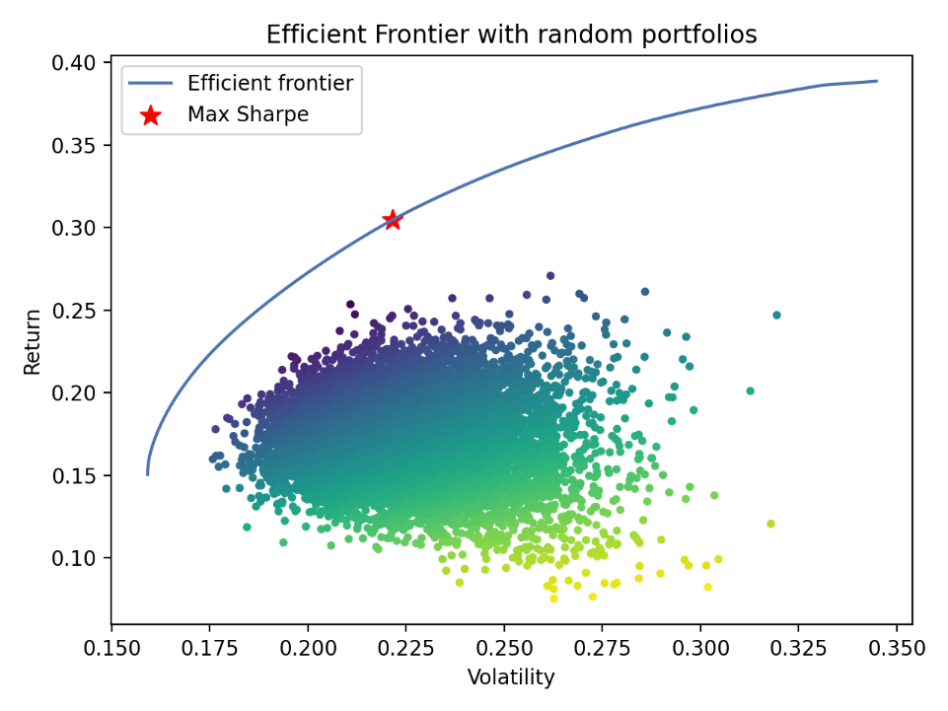

Figura 1: Exemplo de fronteira eficiente otimizado para o máximo de Sharpe. Fonte: Martin, 2011.

Realizou-se a análise de correlações e da matriz de covariância dos 3 primeiros anos (2011 a 2013) a fim de eliminar ativos de alta correlação ou que não apresentassem riscos. Os portfólios foram submetidos a análises estatísticas do índice de Sharpe e do retorno após 1 ano a fim de validar as hipóteses supondo-se uma taxa livre de risco equivalente à mediana da taxa do Tesouro de 10 anos dos EUA. A equação seguinte define o índice de Sharpe:

$$SR= \frac{R-R_{f}}{σ}$$

Em que:

$SR$ = *Sharpe Ratio* (índice de Sharpe);

$R$ = Retorno do portfólio;

$R_{f}$ = Retorno livre de risco da mediana do Tesouro de 10 anos dos EUA;

# Resultados e Discussão

Foram observadas diversas correlções entre os 25 índices selecionados e optou-se por eliminar as fortes correlações, aqui considerado como $corr ≤-0,7, ou, corr≥0,7$ o que resultou em 8 índices. No entanto, ao verificar as variâncias, o índice “IDA DI” apresentou uma variância próxima de zero o que fez com que o mesmo fosse retirado da carteira. Logo a matriz de correlação final é apresentada na Figura 2.

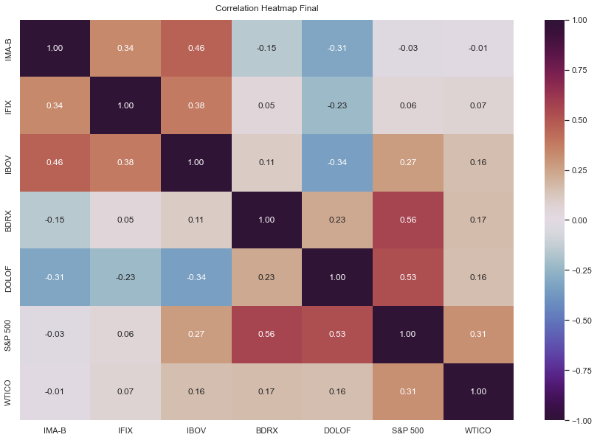

Figura 2: Matriz de correlação dos índices. Elaborado pelos autores.

O processamento das janelas móveis gerou um total de 2763 observações para cada um dos 7 ativos, totalizando 19.341 dados. A média dos retornos contínuos dos índices ficou acima de zero em períodos de 1 ano o mostrando que os índices têm um retorno positivo em sua média para esse período. No que diz respeito ao risco, o desvio para o índice WTICO revelou uma elevada dispersão enquanto que o menor risco ficou no IMA-B. A estatística descritiva dos retornos contínuos e um gráfico de *boxplot* podem ser visualizados na Tabela 1 e Figura 3 respectivamente.

Tabela 1: Estatística descritiva dos retornos contínuos em janela móvel de 1 entre 2011 e 2021. Elaborado pelos autores.

|  |  |  |  |  |  |  |  |
| --- | --- | --- | --- | --- | --- | --- | --- |
|  | **IMA-B** | **IFIX** | **IBOV** | **BDRX** | **DOLOF** | **S&P 500** | **WTICO** |
| **count** | 2763 | 2763 | 2763 | 2763 | 2763 | 2763 | 2763 |
| **mean** | 0.116999 | 0.102851 | 0.033262 | 0.246784 | 0.113833 | 0.234987 | 0.064071 |
| **std** | 0.093789 | 0.144895 | 0.189931 | 0.198235 | 0.166758 | 0.182575 | 0.398399 |
| **min** | -0.13699 | -0.23872 | -0.37279 | -0.37617 | -0.25633 | -0.19273 | -0.77298 |
| **25%** | 0.049562 | 0.001086 | -0.12118 | 0.109481 | -0.00519 | 0.085199 | -0.18958 |
| **50%** | 0.119145 | 0.063356 | -0.00861 | 0.254048 | 0.099182 | 0.241594 | 0.007001 |
| **75%** | 0.179418 | 0.218682 | 0.177024 | 0.390844 | 0.187589 | 0.371839 | 0.180163 |
| **max** | 0.312515 | 0.492266 | 0.711359 | 1.031306 | 0.717551 | 0.874903 | 3.626848 |

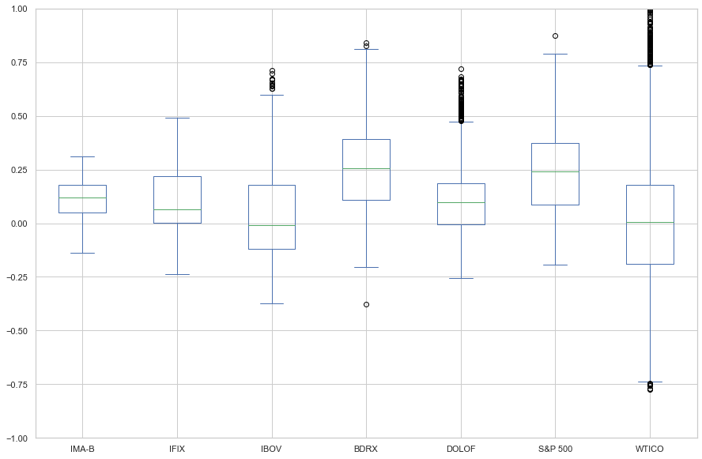

Figura 3: Boxplots dos índices computados em janela móvel de 1 ano. Elaborado pelos autores.

Procedeu-se ao cômputo do portfólio otimizado e das carteiras 1/N e aleatória, e verificou-se, por meio do teste de normalidade de Shapiro, que os Retornos e SR não seguem uma distribuição normal em períodos de 1 anos. Assim, foi realizado o procedimento de re-amostragem por *bootstrap* a fim de encontrar o intervalo de confiança das médias. O método *bootstrap* são mais flexíveis do que os métodos clássicos, que podem ser analiticamente intratáveis ou inutilizáveis devido à falta de satisfação das suposições apropriadas (Johnson, 2001). O procedimento seguido foi:

1. Realizar uma amostragem com reposição e calcular a média;
2. Repetir “1” uma quantidade grande de vezes “B” para se chegar a diversas médias;
3. Usar o desvio padrão de “2” para estimar o erro padrão da média;

Com isso, foram realizadas 1.000 (B = 100) simulações de médias com as amostras disponíveis a fim de obter

Bielstein, P., & Hanauer, M. X. (2019). Mean-variance optimization using forward-looking return estimates. *Review of Quantitative Finance and Accounting*, *52*(3), 815–840. https://doi.org/10.1007/s11156-018-0727-4

Brown, S. J. (2020). The Efficient Market Hypothesis, the *Financial Analysts Journal* , and the Professional Status of Investment Management. *Financial Analysts Journal*, *76*(2), 5–14. https://doi.org/10.1080/0015198X.2020.1734375

Fahmy, H. (2020). Mean-variance-time: An extension of Markowitz’s mean-variance portfolio theory. *Journal of Economics and Business*, *109*, 105888. https://doi.org/10.1016/j.jeconbus.2019.105888

Gil, A. C. (2018). Como Elaborar Projetos de Pesquisa. Em *Editora Atlas*. Editora Atlas. https://doi.org/10.1192/bjp.111.479.1009-a

Gomes, A. L. M., & Souza, J. C. F. (2020). Influência do Investimento em Portfólio no mercado de capitais brasileiro (2013-2019). *RISTI : Revista Ibérica de Sistemas e Tecnologias de Informação*, *E34*, 350–362.

Guo, Q. (2022). Review of Research on Markowitz Model in Portfolios. *Proceedings of the 2022 7th International Conference on Social Sciences and Economic Development (ICSSED 2022)*, *652*, 786–790. https://doi.org/10.2991/aebmr.k.220405.131

Johnson, R. W. (2001). An introduction to the bootstrap. *Teaching statistics*, *23*(2), 49–54.

Markowitz, H. (1952). PORTFOLIO SELECTION. *The Journal of Finance*, *7*(1), 77–91. https://doi.org/10.1111/j.1540-6261.1952.tb01525.x

Martin, R. A. (2021). PyPortfolioOpt: Portfolio optimization in Python. *Journal of Open Source Software, 6(61), 3066*. https://doi.org/10.21105/joss.03066

Navas, R. D., & Bentes, S. R. (2021). Reviewing Optimized Portfolios: All Seasons Strategy. *Revista Brasileira de Gestao de Negocios*, *23*(4), 696–713. https://doi.org/10.7819/rbgn.v23i4.4134

Reback, J., jbrockmendel, McKinney, W., Bossche, J. V. den, Roeschke, M., Augspurger, T., Hawkins, S., Cloud, P., gfyoung, Sinhrks, Hoefler, P., Klein, A., Petersen, T., Tratner, J., She, C., Ayd, W., Naveh, S., Darbyshire, J., Shadrach, R., … Li, T. (2022). *pandas-dev/pandas: Pandas 1.4.3*. https://doi.org/10.5281/ZENODO.6702671

Santiago, D. C., & Leal, R. P. C. (2015). Carteiras Igualmente Ponderadas com Poucas Ações e o Pequeno Investidor. *Revista de Administração Contemporânea*, *19*(5), 544–564. https://doi.org/10.1590/1982-7849rac20151794

Seabold, S., & Perktold, J. (2010). Statsmodels: Econometric and Statistical Modeling with Python. Em *PROC. OF THE 9th PYTHON IN SCIENCE CONF*. http://statsmodels.sourceforge.net/

Souza, L. C., Massardi, W. O., Pires, V. A. V., & Ciribeli, J. P. (2017). OTIMIZAÇÃO DE CARTEIRA DE INVESTIMENTOS: UM ESTUDO COM ATIVOS DO IBOVESPA. *Revista Gestão, finanças e contabilidade*, *7*(3), 201.

Virtanen, P., Gommers, R., Oliphant, T. E., Haberland, M., Reddy, T., Cournapeau, D., Burovski, E., Peterson, P., Weckesser, W., Bright, J., van der Walt, S. J., Brett, M., Wilson, J., Millman, K. J., Mayorov, N., Nelson, A. R. J., Jones, E., Kern, R., Larson, E., … Vázquez-Baeza, Y. (2020). SciPy 1.0: Fundamental algorithms for scientific computing in Python. *Nature Methods*, *17*(3), 261–272. https://doi.org/10.1038/s41592-019-0686-2